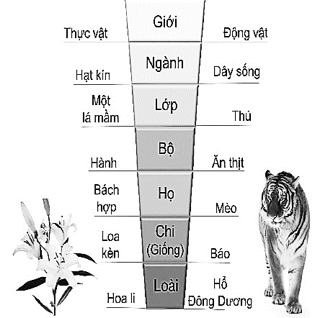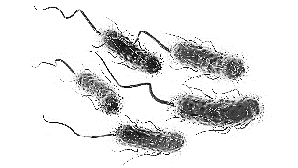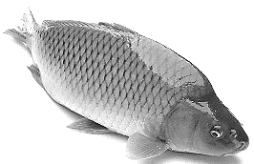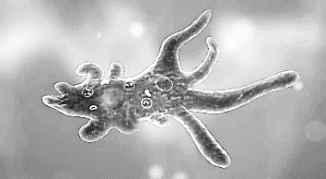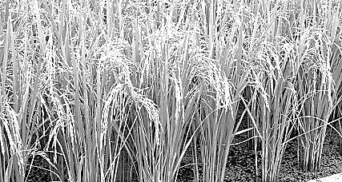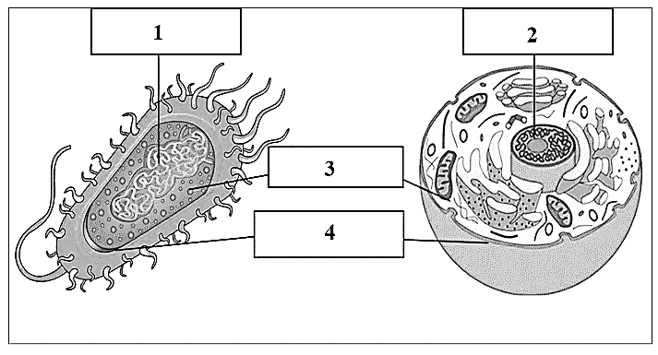

**Câu 5: Ở nhiệt độ phòng, oxygen tồn tại ở thể nào?**

**A.** Rắn **B**. Lỏng **C**. Khí **D**. Cả ba trạng thái

**Câu 6:** Cách làm nào sau đây **không**giảm thiểu được tình trạng gây ô nhiễm không khí?

**A.**Xây dựng các hệ thống xử lý khí thải gây ô nhiễm môi trường

**B.**Hạn chế các nguồn gây ô nhiễm không khí như bụi, rác thải … do xây dựng.

**C.**Trồng nhiều cây xanh

**D.**Tăng cường sử dụng các phương tiện cá nhân như ô tô, xe máy …

**Câu 7: Lốp xe được làm bằng vật liệu nào?**

**A.** Gỗ **B**. Cao su **C**. Gốm **D**. Nhựa

**Câu 8: Để sử dụng gas tiết kiệm, hiệu quả người ta dùng biện pháp nào sau đây?**

**A.** Ngăn không cho khí gas tiếp xúc với carbon dioxide (CO2)

**B.** Tùy nhiệt độ cần thiết sử dụng để điều chỉnh lượng gas

**C.** Tốt nhất để gas ở mức độ lớn nhất

**D.** Tốt nhất để gas ở mức độ nhỏ nhất

**Câu 9: Nhờ sự lớn lên và phân chia tế bào mà cơ thể sinh vật**

**A.** Mau già đi

**B.** Được lớn lên và có khả năng lành vết thương

**C.** Được lớn lên và mau già đi

**D.** Trẻ mãi

**Câu 10: Loại tế bào nào dưới đây không phải là tế bào thực vật?**

**A.** Tế bào biểu bì**B.** Tế bào lông hút

**C.** Tế bào mạch dẫn**D.** Tế bào thần kinh

**Câu 11: Vì sao cần phải phân loại thế giới sống?**

**A.** Để xác định số lượng các loài sinh vật trên Trái Đất

**B.** Để đặt và gọi tên các loài sinh vật khi cần thiết

**C.** Để thấy được sự khác nhau giữa các loài sinh vật:

**D.** Để xác định vị trí của các loài sinh vật giúp cho việc tìm ra chúng giữa các sinh vật trở nên dễ dàng hơn

|  |  |
| --- | --- |
| **Câu 12:**  **Sinh vật trong hình có tên gọi là gì và thuộc giới nào?**  **A.** Nấm – Giới động vật  **B.** Trùng giày – Giới Thực vật  **C.** Cây táo – Giới Thực vật  **D.** Cá ngựa – Giới động vật | Cá ngựa - bài thuốc hữu ích cho nam giới bất lực sinh lý | VTV.VN |

**II. Tự luận: (7.0 điểm)**

**Câu 13 (1.5 điểm):**

**13.1 Chọn các cụm từ:** *đồng hồ bấm giây, thước dây, nhiệt kế y tế, cân điện tử* **điền vào chỗ trống**

|  |  |
| --- | --- |
| **Phép đo** | **Tên dụng cụ đo** |
| 1. Đo thân nhiệt (nhiệt cơ thể) | 1. ………………………………………...... |
| 1. Đo khối lượng của 1 túi xoài | 1. ………………………………………….. |
| 1. Đo diện tích phòng khách nhà em | 1. ………………………………………….. |
| 1. Đo thời gian chạy 80m | 1. ………………………………………….. |

**KHÔNG VIẾT**

**VÀO ĐÂY**

Thí sinh không viết vào chỗ gạch chéo này

**13.2 Bảng dưới đây ghi tên các loại nhiệt kế và nhiệt độ ghi trên thang đo của chúng.**

|  |  |
| --- | --- |
| **Loại nhiệt kế** | **Thang nhiệt độ** |
| Y tế | Từ 35 °C đến 42 °C |
| Rượu | Từ -30 °C đển 60 °C |
| Thuỷ ngân | Từ -10 °C đến 110 °C |

**a. Phải dùng loại nhiệt kế nào để đo nhiệt độ của nước sôi?**

**b. Dùng tay có thể xác định được nước trong cốc bao nhiêu độ không?**

**Câu 14 (1.0 điểm): Đọc thông tin:** *Khí gas là chất dễ cháy nổ, đặc biệt khi nó tồn tại trong không gian hẹp và không được thông gió đủ. Một lượng rò rỉ khí gas nhỏ cũng có thể gây ra hiện tượng cháy nổ lớn phá hoại nhà cửa và tài sản. Bởi vì, khí gas trộn lẫn với oxygen trong không khí nó sẽ trở thành một hỗn hợp dễ nổ. Hỗn hợp này sẽ bốc cháy và nổ rất mạnh khi có tia lửa điện hoặc đánh lửa từ bật gas, bếp gas.*

**Em hãy chỉ ra những hoạt động ĐÚNG hoặc SAI, khi ngửi thấy mùi khí gas trong nhà đóng kín cửa. Bằng cách điền ĐÚNG hoặc SAI vào ô trống:**

|  |  |
| --- | --- |
| **HOẠT ĐỘNG** | **ĐÚNG/ SAI** |
| 1. Báo cho người lớn để kiểm tra và sửa chữa trước khi sử dụng lại. | ................................ |
| 1. Mở hết cửa để khí gas bay ra ngoài | ................................ |
| 1. Mở đèn, quạt để nhìn rõ và thổi khí gas ra ngoài | ................................ |
| 1. Khóa van an toàn ở bình gas | ................................ |

**Câu 15 (1.0 điểm): Ghép cột A (khái niệm) với cột B (mô tả) trong bảng dưới đây sao cho phù hợp vào phần trả lời**

|  |  |  |  |
| --- | --- | --- | --- |
| **Cột A *(Khái niệm)*** |  | **Cột B *(Mô tả)*** | **Trả lời** |
| 1. Hỗn hợp |  | A. Chất không có lẫn chất khác | 1 - …….. |
| 2. Hỗn hợp không đồng nhất |  | B. Hai chất trộn lẫn vào nhau, thành phần các chất ở mọi vị trí trong hỗn hợp giống nhau. | 2 - …….. |
| 3. Chất tinh khiết |  | C.Hai hay nhiều chất trộn lẫn vào nhau. | 3 - …….. |
| 4. Hỗn hợp đồng nhất |  | D. Hai chất trộn lẫn vào nhau, thành phần các chất không giống nhau ở mọi vị trí trong hỗn hợp. | 4 - …….. |

**Họ, tên và chữ ký**

**- Giám thị số 1:**

..............................................................................

**- Giám thị số 2:**

..............................................................................

**Số phách**

(Do Chủ tịch Hồi đồng chấm thi ghi)

**Số thứ tự**

**KÌ THI: KIỂM TRA HỌC KÌ I**

**NĂM HỌC 2023-2024**

**Ngày thi:**.............../............/.................

**Phòng thi số:** ...........................................

**Môn thi:** ...................................................

**Số báo danh:**

**Họ và tên thí sinh**:. ………………………

............................................................................

**Lớp:** ……………………………………

**Ngày sinh:**.............../............/.................

**Thí sinh gấp tờ giấy thi theo dòng kẻ này**

|  |  |
| --- | --- |
| ỦY BAN NHÂN DÂN HUYỆN HÓC MÔN  **TRƯỜNG THCS BÙI VĂN THỦ** | **ĐỀ THI CUỐI KỲ 1**  **NĂM HỌC 2023-2024**  **Môn: KHTN khối 6**  Thời gian: 60 phút |

**PHIẾU TRẢ LỜI TRẮC NGHIỆM VÀ TỰ LUẬN**

**MÔN**: **KHTN 6**

|  |  |  |  |
| --- | --- | --- | --- |
| **Điểm bài thi** | | **Họ, tên và chữ ký** | **Số phách**  (Do Chủ tịch Hồi đồng chấm thi ghi) |
| **Bằng số** | **Bằng chữ** | **- Giám khảo số 1:**  ..................................................  **- Giám khảo số 2:**  .................................................. |
|  |  | **Số thứ tự** |

|  |  |  |  |  |  |  |  |  |  |  |  |  |  |  |  |  |  |  |  |  |  |  |  |  |  |  |  |  |  |  |  |  |  |  |  |  |  |  |  |  |  |  |  |  |  |  |  |  |  |  |  |  |  |  |  |  |  |  |  |  |  |  |  |  |  |  |  |  |  |  |  |
| --- | --- | --- | --- | --- | --- | --- | --- | --- | --- | --- | --- | --- | --- | --- | --- | --- | --- | --- | --- | --- | --- | --- | --- | --- | --- | --- | --- | --- | --- | --- | --- | --- | --- | --- | --- | --- | --- | --- | --- | --- | --- | --- | --- | --- | --- | --- | --- | --- | --- | --- | --- | --- | --- | --- | --- | --- | --- | --- | --- | --- | --- | --- | --- | --- | --- | --- | --- | --- | --- | --- | --- |
| **Điểm**  **trắc nghiệm**  ….…………đ | **I. PHẦN TRẮC NGHIỆM (3.0 điểm)**  **-** Mỗi câu 0.25 điểm  Sau khi đọc kỹ câu hỏi, chọn câu trả lời đúng nhất:  - Thí sinh gạch chéo vào ô tương ứng của câu mình chọn bằng viết mực ☒  - Nếu muốn bỏ, thí sinh khoanh tròn gạch chéo đã chọn ☒  - Nếu muốn chọn lại câu đã bỏ, thí sinh tô đen vào ô chọn lại   |  |  |  |  |  |  |  |  |  |  | | --- | --- | --- | --- | --- | --- | --- | --- | --- | --- | | **Câu** | **A** | **B** | **C** | **D** | **Câu** | **A** | **B** | **C** | **D** | | **1** |  |  |  |  | **7** |  |  |  |  | | **2** |  |  |  |  | **8** |  |  |  |  | | **3** |  |  |  |  | **9** |  |  |  |  | | **4** |  |  |  |  | **10** |  |  |  |  | | **5** |  |  |  |  | **11** |  |  |  |  | | **6** |  |  |  |  | **12** |  |  |  |  |   **Câu 1: Dụng cụ dùng để đo khối lượng là:**   1. Cân **B**. Thước **C**. Bình chia độ **D.** Đồng hồ   **Câu 2: Trước khi đo độ dài của một vật, cần phải ước lượng độ dài cần đo để**  **A.** Đọc kết quả đo chính xác **B.** Đo chiều dài cho chính xác  **C.** Chọn thước đo thích hợp **D.** Đặt mắt cho đúng cách  **Câu 3: Sự ngưng tụ là quá trình?**  **A**. Chuyển từ thể khí sang thể lỏng của chất.  **B**. Chuyển từ thể lỏng sang thể khí của chất.  **C**. Chuyển từ thể rắn sang thể lỏng của chất.  **D**. Chuyển từ thể rắn sang thể khí của chất.  **Câu 4: Các chất ở thể lỏng là?**  **A.** Nước ngọt, dầu ăn, nước suối, xăng  **B.** Không khí, đường, nước mưa, muối  **C.** Than chì, hơi nước, khí hydrogen, polime  **D.** Kim cương, dầu ăn, sắt, gỗ |
| **Điểm tự luận** |
| Câu 1:............đ |
| Câu 2:............đ |
| Câu 3:............đ |
| Câu 4:............đ |
| Câu 5:............đ |
| Câu 6:............đ |
| Câu 7:............đ |
| Câu 8:............đ |
| Câu 9:............đ |
| Câu 10:..........đ |
| **Cộng:............đ** |
|  |
|  |
|  |
|  |
|  |
|  |
|  |
|  |
|  |
|  |
|  |
|  |
|  |
|  |
|  |  |
|  |  |

**Câu 16 (1.0 điểm): Em hãy điền tên các thành phần của tế bào theo số thứ tự từ 1 đến 4 ở hình?**

|  |  |
| --- | --- |
|  | 1. ………………………………………. |
| 1. ………………………………………. |
| 1. ………………………………………. |
| 1. ………………………………………. |

**Câu 17 (1.0 điểm): Quan sát hình sau, hãy xác định sinh vật nào có cơ thể đa bào? Sinh vật nào có cơ thể đơn bào?**

|  |  |  |  |
| --- | --- | --- | --- |
|  |  |  |  |
| Cây lúa | Trùng biến hình | Con cá chép | Vi khuẩn E. Coli |
| ……………………… | ……………………… | ……………………… | ……………………… |

**Câu 18 (1.5 điểm):**

1. **Em hãy chỉ ra đâu là *tên địa phương*, đâu là *tên khoa học* của sinh vật dưới đây**

|  |  |
| --- | --- |
| **Cá chép** | ***Cyprinus carpio*** |
| ………………………………….. | ………………………………….. |

|  |  |  |
| --- | --- | --- |
| 1. **Quan sát sơ đồ các cấp bậc phân loại sau em hãy cho biết các bậc phân loại (Bộ, Lớp, Ngành, Giới) củaloài *hổ Đông Dương***  |  |  | | --- | --- | |  | **Hổ Đông Dương**  - Bộ: …………………….  - Lớp: ……………………  - Ngành: …………………  - Giới: …………………… | |

**-HẾT-**